ДЕПАРТАМЕНТ ОСВІТИ І НАУКИ

ОДЕСЬКОЇ ОБЛАСНОЇ ДЕРЖАВНОЇ АДМІНІСТРАЦІЇ

ОДЕСЬКИЙ ОБЛАСНИЙ ІНСТИТУТ УДОСКОНАЛЕННЯ ВЧИТЕЛІВ

ІНТЕЛЕКТУАЛЬНІ ЗМАГАННЯ СЕРЕД УЧНІВ СІЛЬСЬКИХ ШКІЛ

2018 рік

І тур

Завдання з історії для учнів, які закінчили 10 клас та перейшли до 11 класу
- Перед вами відомі історичні постаті України. Назвіть, хто зображений на цих світлинах та їх місце в історії України.
Всього за виконання всього завдання 15 б.
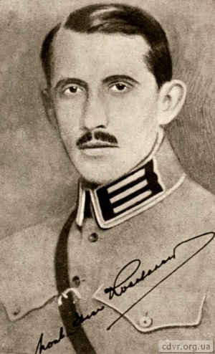 | 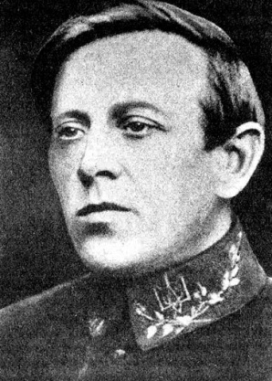 | 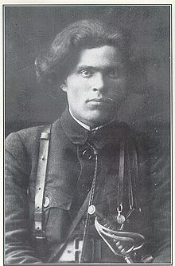 | 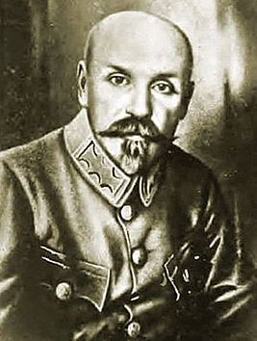
А | Б | В | Г

№ | Буква | Прізвище | Місце в історії
1
2
3
4
Подумайте, кому з цих діячів присвячені слова вірша:
«Сім літер, що палають в слові «Україна» / Сім літер, що вогнем лягли на Монпарнас, / І сім зрадливих куль на вулиці Расіна…»
Визначте 5 найбільш важливих фактів з його біографії.
- Уявіть, що ви працюєте в архіві. Перед вами два польських плакати першої чверті ХХ ст. Надписи на плакатах: «Бий більшовика!», «Поляки, до зброї!»
Всього 10б.
- 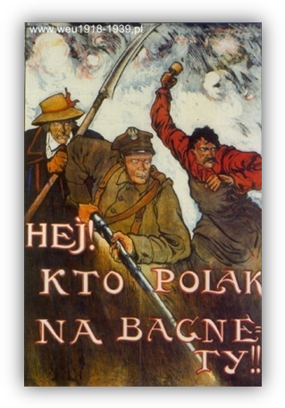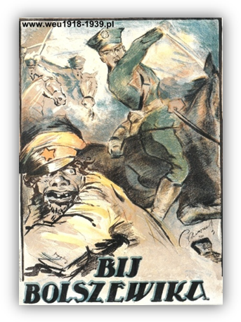Визначте, яким історичним подіям присвячені ці плакати.
- Визначте час історичних подій.
- Під якою історичною назвою ці події увійшли в літературу?
- Чим завершились ці події?
- Які наслідки ці події мали для України.

- Прочитайте документ: «7 червня майже без набоїв, самими багнетами українці атакували дивізії Галлера… Загарбники покотилися геть, їх переслідували, захоплювали полонених…»
- Визначте про яку історичну подію йдеться.
- Визначте час цієї події.
- Трьома реченнями визначте історичне значення цієї події.
Всього 10б.
- Історична задача: Під час відвідування о.Тіхоні (озеро Болотон) українські туристи побачили невідомий пам’ятник з надписом «Королю Угорщини Андрошу та королеві Угорщини-України Анастасії».
- Подумайте, в зв’язку з якими історичними подіями тут міг з’явитися цей пам’ятник.
- Дайте 5 основних характеристик (доба «шлюбної дипломатії»), які визначають в цей час становище України-Русі.
Всього 15б.

